2 8 10 14

16 17 18 19 20

21 24 11

1. Написать программу для вычисления значения функции:

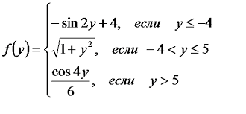

1. Составить программу для вычисления арифметического выражения:

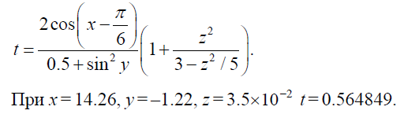

1. Дан двумерный массив размерностью NxM, состоящий из целых элементов со значениями в диапазоне от (0 до 100).
2. Разработать программу нахождения значения максимального элемента среди отрицательных элементов и определения индекса первого положительного элемента.
3. Ввести вашу фамилию, имя и отчество как строку символов. Определить длину строки и количество букв совпадающих со второй буквой фамилии. Используя методы класса **StringBuilder** вставить между каждой буквой фамилии и имени знак " – ".
4. Разработать программу нахождения периметра треугольника со сторонами 10,11,15. Найти площадь по формуле: 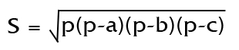, используя метод
5. Дана матрица F(7,7). Найти наименьший элемент в каждом столбце. Вывести матрицу и найденные элементы.
6. Вычислить и вывести на экран таблицу значений функции *y= a*·ln(*x*) при *x*, изменяющемся от *x*0 до *xk* с шагом *dx*, *a* – константа, вводится с клавиатуры.
7. Дана строка. Если длина строки больше 10, то удаляются все цифры. В противном случае удаляется подстрока со второго пробела
8. В одномерном массиве, состоящем из *n* вещественных элементов, вычислить:
   1. минимальный элемент массива;
   2. сумму элементов массива, расположенных между первым и последним положительными элементами
9. Дана строка вида «734нироаыти5644121 _еррку%:6753674». Составьте программу, которая будет выводить на экран только цифры
10. Дан двумерный массив размерностью NxM, состоящий из целых элементов со значениями в диапазоне от (-5 до 5)
11. Разработать программу вычисления суммы отрицательных элементов массива
12. Разработать программу, которая должна определять, что больше: количество положительных или отрицательных чисел (ноль не учитывать)
13. Определить иерархию классов (выделить базовый и производные). Реализовать классы (задать члены-данные и методы класса, конструктор по умолчанию, конструктор с параметрами). Классы: печатное издание (издательство, год, название), журнал (номер, месяц), книга (тематика, автор, количество страниц), учебник (назначение)
14. Вводится строка L. Если длина L нечетная, то удаляется символ, стоящий посередине строки. В противном случае удаляется подстрока до первого пробела
15. Написать программу для вычисления значения функции

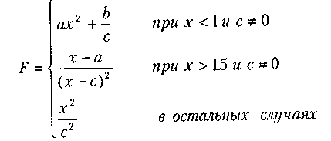

1. Дан массив состоящий из целых элементов со значениями в диапазоне от (-20 до 20). Разработать программу, которая должна сортировать массив по возрастанию;
2. Дан массив. Разработать программу, которая должна заменять отрицательные элементы на -1, а положительные на 1
3. В одномерном массиве, состоящем из *n* целых элементов, вычислить произведение элементов массива с четными номерами;
4. Найти сумму элементов массива, расположенных между первым и последним нулевыми элементами.
5. Написать программу, в которой ввести строку с клавиатуры. Найти самое длинное слово
6. Написать программу, в которой ввести строку с клавиатуры, вычислить количество слов, разделенных пробелом и знаками препинания
7. Написать программу, в которой создать и заполнить случайными значениями в диапазоне 0..9 квадратную матрицу, вычислить и вывести на консоль среднее арифметическое элементов, расположенных выше главной диагонали
8. Вычислить произведение положительных чисел, лежащих выше главной диагонали.
9. Описать класс тела вращения, реализовать работу с классом(на примере 2-3 тел)
10. Описать класс многогранник, реализовать работу с классом(на примере 2-3 многогранников)
11. Описать класс треугольник. Реализовать методы вычисления площади и периметра. Выполнить перегрузку функций.
12. Разработать интерфейс «Геометрическая фигура», определить методы нахождения периметра и площади геометрической фигуры. Описать классы, реализующие работу с созданным интерфесом
13. Построить класс треугольник и на его основе создать класс параллелограмм, используя механизм наследования. Реализовать методы нахождения периметра и площади